

Modelado y simulación de sistemas

Soto Guerrero Alvaro Daniel

QUINTO CUATRIMESTRE

Number of poles: 2 Number of zeros: 0
Number of free coefficients: 3
-0.2000 + 1.9900i
-0.2000 - 1.9900i
Siendo un sistema subamortiguado en un tiempo de 25 segundos
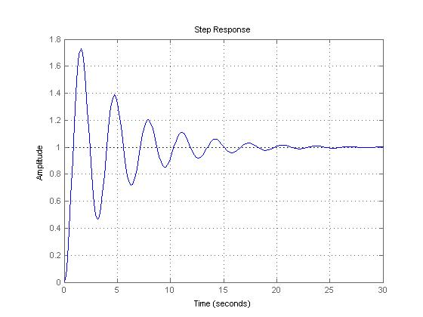

4
---------------
s^2 + 1.6 s + 4
Parameterization:
Number of poles: 2 Number of zeros: 0
Number of free coefficients: 3
-0.8000 + 1.8330i
-0.8000 - 1.8330i
Siendo un sistema subamortiguado en un tiempo de 6 segundos

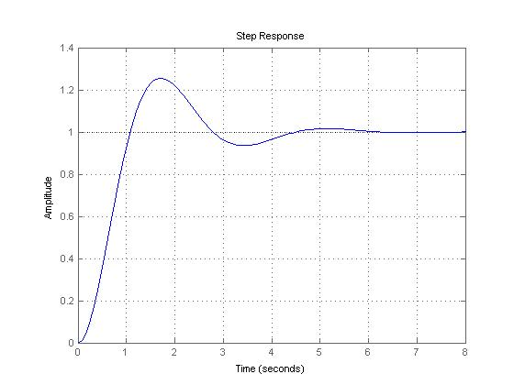

4
---------------
s^2 + 2.8 s + 4

Parameterization:
Number of poles: 2 Number of zeros: 0
Number of free coefficients: 3
-1.4000 + 1.4283i
-1.4000 - 1.4283i
Siendo un sistema criticamente amortiguado en un tiempo de 3.5segundos

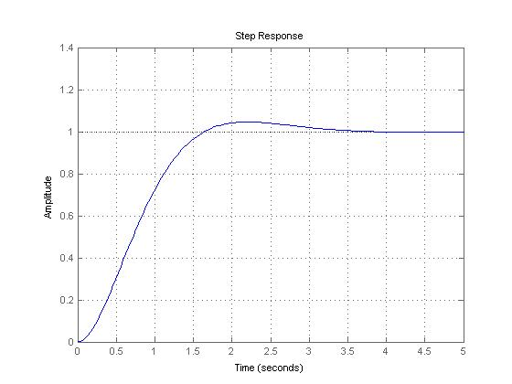

4
---------------
s^2 + 3.2 s + 4

Parameterization:
Number of poles: 2 Number of zeros: 0
Number of free coefficients: 3
-1.6000 + 1.2000i
-1.6000 - 1.2000i
Siendo un sistema criticamente amortiguado en un tiempo de 4 segundos

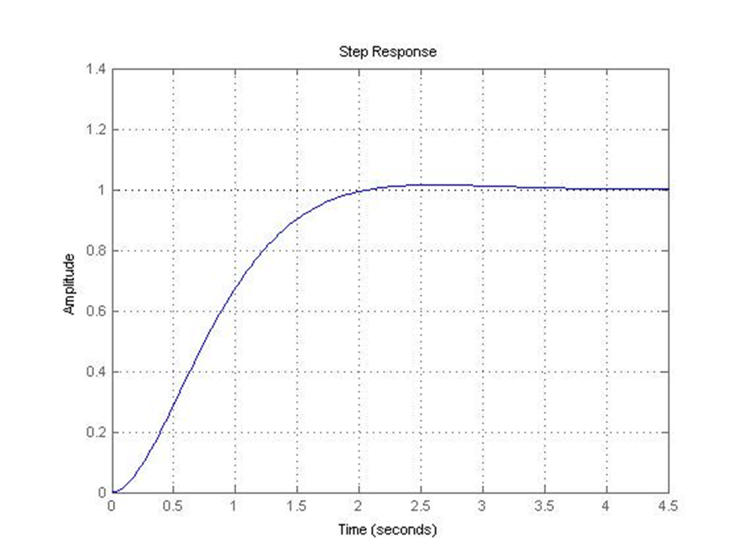

4
-------------
s^2 + 4 s + 4

Parameterization:
Number of poles: 2 Number of zeros: 0
Number of free coefficients: 3
-2
-2
Sistema sobre amortiguado cuyo tiempo es de 4 segundos .

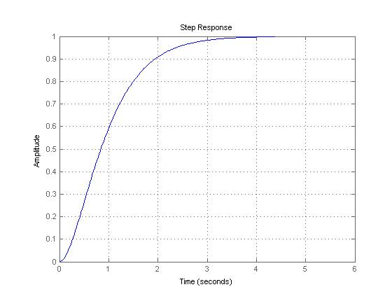

4
---------------
s^2 + 4.8 s + 4

Parameterization:
Number of poles: 2 Number of zeros: 0
Number of free coefficients: 3

-3.7266
-1.0734
Sistema sobre amortiguado cuyo tiempo de establecerse es de 5 segundos

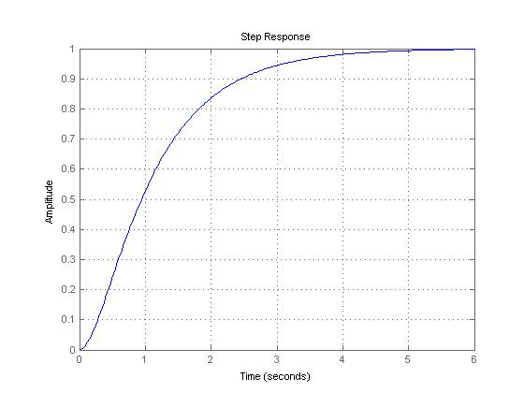

4
---------------
s^2 + 5.6 s + 4

Parameterization:
Number of poles: 2 Number of zeros: 0
Number of free coefficients: 3

-4.7596
-0.8404
Sistema sobre amortiguado cuyo tiempo de amortiguamiento es de 6 segundos.

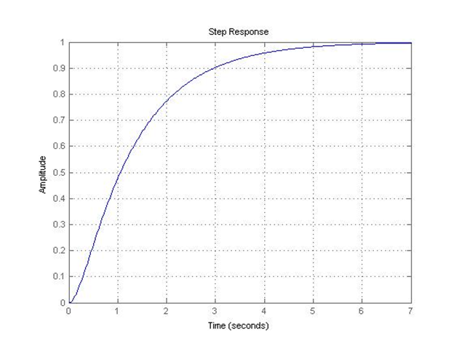

4
---------------
s^2 + 7.2 s + 4

Parameterization:
Number of poles: 2 Number of zeros: 0
Number of free coefficients: 3
-6.5933
-0.6067

Sistema sobre amortiguado cuyo tiempo de establecerse el sistema es de 8 segundos.

